
2026정부지원 (900만원)
미국 기업 유급 인턴 / 트레이니 / 사원 모집 정보
세계 한인 무역협회 (World-OKTA): 500만원/ 고용노동부: 400만원등 총 900만원 지원
www.ctu21.org

미국은 넓고, 보고 배울 배울 것도 많다!
일석 3조의 현장 실습 프로그램
돈 벌면서 미국 문화도 체험
CTU21은 미국 뉴욕을 중심으로 LA 등미주 전지역
한국계, 외국계 회사 등 100여개 회사와 파트너십을 맺고
인턴십 & 현장 실습 프로 그램을 운영하고 있습니다.
참가자들은 월 평균 $3,100-$3,800 (400-490만원)
정도의 보수를 받으면서 선진 미국에서 전공관련 지식,
기술을 비롯 다민족 국가인 미국 문화를 배울수 있는 기회를 갖게 됩니다. 또 고용노동부의 해외 취업 장려금400만원,
세계한인 무역협회(World-OKTA) 의 글로벌 취업
지원금 500만원등 총 900만원을 받을수 있습니다.


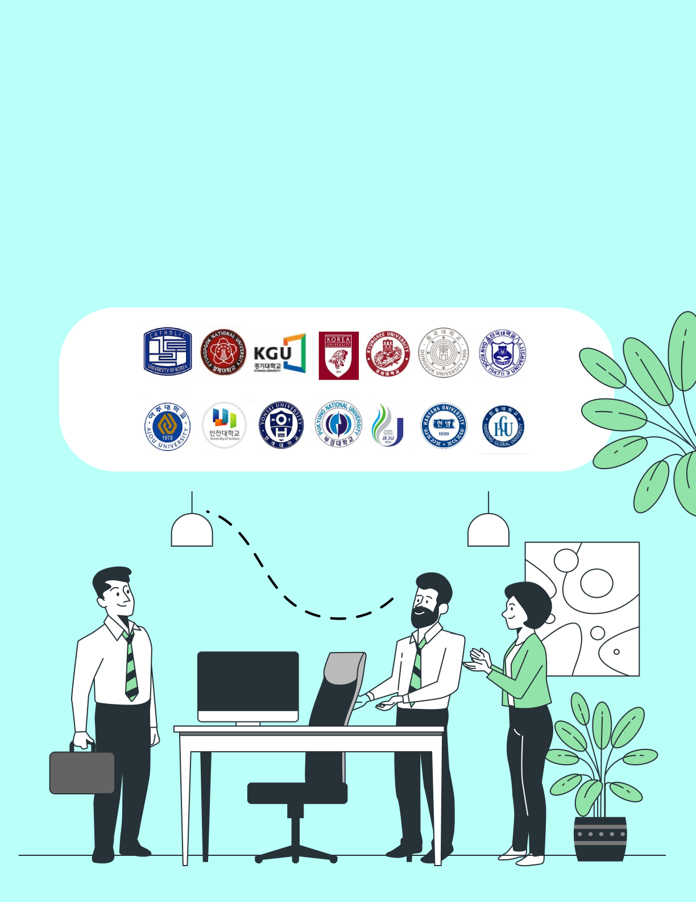

CTU21은 2009년부터 총800여명의 지원 자들에게 인턴십기회를 제공하고 J1비자수속을 대행 했습니다. 단기 인턴십/ 자원 봉사프로그램참가자는200여명에 이르고 있습니다. CTU21의 인턴십 프로 그램 참여 대학은 다음과 같습니다: 가톨릭대 / 경북대 / 경기대 / 고려대 / 경희대 / 동국대 / 단국대 / 부경대 / 아주대 / 인천대 / 연세대 / 제주대 / 한양대 / 한동대 <가나다 순>

사업 실적



회사 정보 도용을 예방하기 위해 일부 회사 이름은 가명으로 가록 했습니다. 원하는 회사를 선택해 알려 주시면 홈 페이지 주소 등 회사 관련 구체적 정보를 별도 제공합니다. 인턴/ 트레이니 모집 회사는 주기적으로 변경 됩니다. 회사를 선택할 때 전공과 관련있는 업종을 선택해야 비자를 쉽게 받을 수 있습니다.
INTERN / TRAINEE 모집 회사 리스트
(1일 8시간 / 주40시간 근무)

 건축

회사 명 | 위치 | Job Requirement  (업무 내용) | 전공  (지원 자격) | 근무 조건  (1일8시간 주 40시간 근무)  환율 $1:1450원 기준
Deark Lumen  Design | NY  NJ  CA | -Auto CAD  -Interior Design  -Construction  Management | -건축  -인테리어 디자인 | -시급: $18.00  -월급: $3,100 (450만원)  -점심 제공
Procon  금속 철재  건축 전문 | Virginia  Atlanta  LA | -Architectural Design  -Interior Design  -Construction Management  -Computer Aided Drafting(CAD)  -Construction Site Survey | -건축  -인테리어 디자인 | -시급: $18.00  -월급: $3,100(450만원)  -점심 제공
SOJO CLUB | NJ | -호텔, 수영장 공사  관리(1년이상 경력자)  -호텔 , 수영장 시설  유지 관리  (3년이상 경력자)  -회계,경리 | -건축/토목  -경영/경제  -회계 | -연봉: $60,000-100,000  (8,700-14,500만원 )  -건강 보험/휴가/401K  -비자 수속비 지원
금융

Millnieum Bank | NY  NJ | -부동산 담보 대출  서류 심사  -개인 신용대출  서류 심사  -회계-재무 정산 보조 | -경영/경제  -회계 | -시급: $18  -월급: $3,100 (450만원 )  -점심 제공
Bank of Hope

 광고

첨단 디지털  영상 광고 제작  Big Block Group | NY  NJ | -Web/Graphic Design  -Marketing  -Adobe Illustrator  & Photoshop | -경영/영문  -그래픽 | -시급: $18.00  월급: $3,100 (450만원)  -점심 제공
 마케팅 사무직

럭셔리  패션 가발,미용재료 수입- 판매 기업  Beauty US등  3 회사  World-OKTA회원사 | NY  NJ | -Office Admin  (사무직)  -Paper Work  -Management  -Marketing & Sales  - Logistics | -경영/회계  -유통 /경제  -무역 | -연봉$40,000  (5,800만원)  -보너스& 인센티브 제공  -출퇴근 교통편 제공  -점심제공  -항공료 $1,500지원
 물류

미국서부 최대  물류 기업  P4N Solutions  등2개회사 | CA  TX |  | -경영/경제  -유통/영문  -그래픽/웹 디자인 | -시급:$22  -월급:$3,800 (550 만원)  -점심 제공
변호사 사무실
International  Law firm  Kim & Bae | NY  NJ | -Preparedocuments  -Management  -customer Service | -법학  -영문 | -시급: $18.00  -월급: $3,100 (450만원)  -점심, 휴가 , 병가 제공
 보험
생명-자동차 보험  해상-육상 보험등 보험 상품 판매  종합 보험사  Solomon Agency  World-OKTA회원사 |  | -Client Service  -Accounting  -Financing | -경영/회계  -경제/영문  -무역/유통 | -시급: $19.00  -월급: $3,200 (460만원)  -점심, 휴가, 병가 제공
부동산 관리
Citi Lights | ny  City | -Commercial & residential building management  -Maintenance & Repairs assistant  -Legal and Regulatory ㅊCompliance: .  Property Turnover: | -경영/회계  -경제/영문  -무역/유통 | -시급: $20.00  -월급: $3,400 (500만원)  -점심 제공  -숙소 제공( 2인1실)  1인당 사용료$500
 IT

Bti Solutions | CA | -각종 청구서 발송  -화물 비용 정산  -회계 정산  -SDSA 관리 비용 정산  & 보고서 작성 | -경영/회계 | -시급: $20.00-$22.00  -월급: $3,500-$3,800)  (500-550만원)  -오버 타임 수당 지급  -미국 도착 직후  숙소 제공 (3일)  -401K Plan
Bti Solutions | WA | -AssociateNetwork Engineer  -삼성 모바일 네트워크 안정성 검증  -삼성모바일성능,  품질 개발  -소프트웨어관리 | -컴퓨터/전자  -전기  -Software  Development
Bti Solutions | TX |  | -컴퓨터/전자  -전기  -Software  Development
Bti Solutions | NJ | -Office Admin  (사무 & 행정직)  - Logistics  - Marketing | -경영/경제  -유통/회계
Bti Solutions | MI | -General  Administration  (사무 & 행정직) | -경영/경제  -유통/회계
IT & 기계

반도체  전자 제품  설계-제조-수리  YK Inc | TX | RF Team  -Electronic Engineering  Maching Team  -Machanical  Engineering  -Purchasing  -Auto CAD | -기계/-전자  -컴퓨터/경영  -경제/회계 | -월급 $2,000 (290만원)  -숙소 / 점심 제공  -출근용 자동차 제공  -항공료 1,500지원  *숙소, 교통 비등을 월급으로 환산하면 총월급 $3,500 (500만원)
전기-전자부품  제조- 판매  i-Tech America  (World-OKTA회원사) | MI | -Computer Engineer  App development  -Accounting  -Purchasing  -Auto CAD | -기계/전자  -컴퓨터/경영  -경제/회계 | -연봉$40,000-$50,000  (5,800 -7,250만원)  -유급 휴가 2주  -점심 제공
자동차
현대 협력 업체  (자동차 부품 제조) | Georgia  Alabama | -Management  -Productiont  -Operation & Logistics | -컴퓨터  -전기  -금속, 재료  -산업 공학 | -시급: $18.00  -월급: $3,100 (450만원)  -점심 제공  -숙소 제공  -출근용 차량 제공  -오버 타임 수당 지급
SC Autotec

Daewon America
Kwangsung America

*미국 남부의 조지아주 등에 위치한 현대 자동차 협력업체에서 자동차 엔진, 전기, 인테리어 관련 부품 제조 기술 습득.
*현지 인턴십 경험은 한국의 현대 자동차등에 취업 할수 있는 기회 제공.
뉴욕 최대 자동차 판매회사  MAJOR WORLD | NY | -Marketing & Sales  -Management  -Customer Service | -경영/회계  -재정/유통 | -교통비 지급: $600.00  (85만원)
언론사

미주  중앙일보 | LA  NY  SF | -Reporter  -Advertising Design | -인문/사회  -신문,방송  -경영/경제  -그레픽  -촬영-편집 | -시급: $18.00  -월급: $3,100 (450만원)  -점심 제공
라디오 코리아 | LA  NY | -PD / Reporter  -Announcer | -인문/사회  -신문,방송  -경영/경제  -그레픽  -촬영-편집 | -시급: $18.00  -월급: $3,100 (450만원)  -점심 제공
미주 SBS | NY  NJ | -PD/Reporter  -Announcer  -영상 촬영 / 편집 | -인문/사회  -신문,방송  -경영/경제  -그레픽  -촬영-편집 | -시급: $18.00  -월급: $3,100 (450만원)  -점심 제공
미주KBS
 여행사

US TOP TRAVEL | WA | -Tour guide  -Online Marketing  -Management | -경영  -관광  -영문  -그래픽 디자인  -웹 디자인 | -시급: $18.00  -월급: $3,100 (450만원)  -점심 제공
 패션 Jewelry  패션 의상 패션 액세 서리
(Jewelry #1)  럭셔리 패션  Jewelry 수입-판매  UP Fashion등  3개 업체 | NY | -Office Admin  -Paper Work  -Marketing  -Sales  -Logics  -Graphic Design | -경영/-경제  -패션  -그래픽 디자인  -웹 디자인 | -시급: $18.00-$19.00  -월급: $3,100-3300  (450-480만원 )  -점심 제공
(Jewelry #2)  럭셔리 패션  액세서리 디자인  제조-유통  Paragon | NJ |  | -경영/-경제  -패션  -그래픽 디자인  -웹 디자인 | -시급: $18.00-$19.00  -월급: $3,100-3300  (450-480만원 )  -점심 제공
(의상 1)  뉴욕시 맨하탄  거리 패션 창조  Navy Yard | NY | -Fashion Design  -Graphic Design  -Marketing  -Production  -MD | -패션  -그래픽 디자인  -경영  -경제 | -시급: $18.00-$19.00  -월급: $3,100-3,300)  (450-480만원)  -점심 제공
(의상 2)  서부 LA 최대의  여성 의류 패션 업체  Molley Fashion | LA |  | -패션  -그래픽 디자인  -경영  -경제 | -시급: $18.00-$19.00  -월급: $3,100-3,300)  (450-480만원)  -점심 제공
액세 서리  모자, 스카프,  장갑  제조-판매  NJ-CHVEUX  (World-OKTA회원사) | NJ | -Graphic Design  -Jewelry Design  -Online Marketing  -Adobe Photoshop  -Logics | -패션디자인  -그래픽 디자인  - 웹 디자인  -경영/경제 | -시급: $18.00-$19.00  -월급: $3,100-3,300)  (450-480만원)  -점심 제공
화장품 (연구& 개발 )
한국유명 화장품  회사 뉴욕 연구소  COSMAX NY | NJ | -Labortary Assistant | -화학  -생명 공학 | -시급: $18.00-$19.00  -월급: $3,100-3,300)  (450-480만원)  -점심 제공
 화장품 (유통&판매)
세계적 종합  화장품 브랜드  NY Beauty  (World-OKTA회원사)  ` | NY | -사무직  -온라인 마케팅  -구매/관리  -웹 & 그래픽 디자인  -컴퓨터 프로그램 개발  -데이터 베이스 관리 | -경영  -경제  -회계  -그래픽 디자인  -웹 디자인  -IT | -시급: $20.00  -월급: $3,400 (500만원)  -수습기간(90일) 이후  건강 & 치과 보험 제공  -병가 / 휴가 제공  -아침 & 점심 제공
 호텔
-Double Tree  (World OKTA회원사) | NY  NJ  TX | -Front Desk  -Customer Service  -Management | -광관  –호텔  -경영  -경제  -영문 | -시급: $18.00  -월금: $3,100 (450만원)  -점심 제공
-Hilton Hotel

 무급 인턴 모집 (근무 기간: 여름, 겨울 방학 관광 비자이용 2-3개월)

UN   | 주UN  한국대표부 | NY | UN 한국 대표부  안전 보장 이사회등  6개 팀 업무 지원 | -법학  -정치,외교  -국제 경영  -인문계열  (토익 기준 980점 이상) | 무급
뉴욕  이민자 연맹  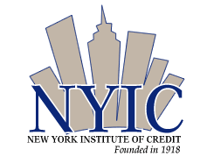 | NY이민자연맹  (THE NYIC) | NY | -Public Relation  -Improving  Immigrant rights | -법학  -정치 외교  -국제, 경영  -경제, 회계  -인문계열 | 무급
  공공 기관  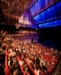 | NY  상/하원의원 사무실 | NY | -Public Relation  -Management  -Survey Business  Information  -Customer Service | -법학  -정치 외교  -국제, 경영  -경제, 회계  -인문계열 | 무급
 | 뉴욕 주제 한국 지상사 연합  KOCHAM | NY |  | -법학  -정치 외교  -국제, 경영  -경제, 회계  -인문계열 | 무급
NY
한국 문화원

 | 뉴욕  총영사관 | NY |  | -법학  -정치 외교  -국제, 경영  -경제, 회계  -인문계열 | 무급

인턴쉽 지원자격 / 근무 기간
구분 | 지원자격 / 근무기간
J1 Visa 인턴  (INTERN) | -4년제 종합 대학에서 6학기 이상 이수한 재학생 or 졸업후 1년 미만인 자  (J1 비자 받고 최고 12개월 근무)  -대학 졸업생은 근무 기간 끝나면 전문직 취업 비자(H1-B Visa) 신청 가능
J1Visa트레이니  (TRAINEE) | -4년제 종합 대학 졸업후 1년 이상 전공 관련 업종에서 근무한 경력이 있는자  -최고 18개월 근무 기간 끝나면 전문직 장기 취업 비자(H1-B Visa) 신청 가능
H1-B Visa  전문직 장기 취업 | -취업 원하는 전문 분야의 학사학위 OR동등한 경력이 있는자  -매년 4월 고용주가 미이민국(USCIS)에 H1-B비자 신청 (최고 근무 기간 6년)
수속 기간 | -인턴/트레이니의 경우 회사 결정후 J1Visa 받기까지 8-9주 정도 소요  -예상 근무 시작일: 12/2024-01/2025

인턴십 수속 절차
 | Application Process | Details
1 | 영문 이력서 제출 | -이메일로ctu21kim@gmail.com이력서 제출  -카톡 상담 문의
2 | 1차 수속비 송금 | CTU 21의 미국 은행계좌로 송금.
3 | 인턴 모집 회사( Host Cpompany)와 인터뷰 | 호스트 컴파니 채용 매니저와 전화 or Skype 인터뷰 실시.
4 | -필요 서류 제출  -J1 비자 스폰서기관  인터뷰 실시 | -졸업/성적 증명서, 은행잔고 증명서, 여권 복사본 등 제출  -카톡 화상 인터뷰: Hearing, Speaking 수준 평가
5 | 2차 수속비  (12개월 기준 $2,980)송금 | CTU 21의 미국 은행계좌로 송금.
6 | J1비자 스폰서 기관  인턴십 승인서 (DS-2019)발급 | DS- Form 은 비자신청시 제출해야 하는 필수 서류임
7 | 주한미 대사관에 인터뷰 신청  J1비자 발급 | 미대사관 홈페이지 방문- 인터뷰 신청  http://korean.seoul.usembassy.gov  -J1비자 신청 비용($180) Citi은행에 입금.
8 | 항공권 구입  출국 | 출국은 비자 수속 진행 속도에 따라 7-10일 정도  늦어질수 있음.
제출 서류

 | 제출서류 |  | 비고
1 | 영문 이력서 |  | CTU21의 이메일(ctu21kim@gmail.com) 로 영문 이력서 제출
2 | 영문 재학  성적 졸업 증명서 |  | 서류상의 영문 이름,생년월일, 국적, 개인 싸인 등은 여권과 동일 해야 합니다.
3 | 여권 사본 |  | 소지자 사인이 있는 유효 기간 12개월 이상인 여권 사본 제출
4 | 영문 재정 증명서 |  | 무급 인턴 (12개월 기준): 12,000($1,000X12)정도 입금된 잔고 증명 준비
5 | 포토폴리오 |  | 패션 / 그래픽 / 웹 / 건축 디자인 분야 지원자만 제출
6 | 영어성적 |  | 공인 영어 성적이 없어도 지원 할수 있습니다.
7 | 지원서  제출 기간 |  | 1차: 3월 15일, 2026년  2차: 4월 10일, 2026년 (1차 지원자 정원 미달시 접수)
7 | 서류 보낼곳 |  | 모든 서류는 스캔 한 후 이메일로 보낼것: ctu21kim@gmail.com
문의 | 서울  사무실 |  | 프로그램 디렉터: 윤한노  Tel: 010-2263-7628  E-mail: ctu21kim@gmail.com  카톡 ID: kcw490601
문의 | 뉴욕  사무실 |  | 부사장: Peter Kim  Tel: 1-917-916-7218  E-mail: ctu21kim@gmail.com  카카오톡ID : kcw490601
 J1비자 수속비용

기간 |  | J1Visa  Sponsorship Fees |  | CTU21 Services Fees | 총 지원자 부담  비용
2-3 Months  (광관비자 이용한  여름, 겨울 방학  단기 인턴) |  | NONE |  | $1,500 | $1,500
6-12 Months  (Intern) |  | Application Fee $500  Sponsorship Fee $1,880  Health Insurance Fee $600 Total $2,980 |  | $2,020 | $5,000
18 Months  (Trainee) |  | Application Fee $500  Sponsorship Fee $2,240  Health Insurance Fee $900  Total $3,640 |  | $2,860 | $6,500
별도 비용
항목 | 총액 | 비고
미 대사관 J1자 비자  신청 비용 | $180.00  (Citi Bank 송금) | 지원자가직접 인터뷰 신청 해야 함.
왕복 항공료 | $1,500-$2,000 (왕복) | 항공권은 DS2019발급후 구매  하는 것이 바람직함.
룸 메이트로 일반 주택  방1칸을 빌릴 경우월 임대료 | $800-$1,000(월)
최저 월 생활비  (숙소 임대료 포함) | $2,500-$3,000
정부 지원금 신청 방법

고용 노동부 지원금 (400만원) 받기
지원 조건 | *만 34세 이하의 미취업자 /고용보험 미가입자  *부모및 본인의 합산 소득이 8분위 이하 (월 7,100,000원)인자  *본인과 부모의 납입한건강보험료합산액이월458,660원 이하인자  * 인턴 계약기간 12개월 이상-연봉 15,000,000원 이상 인자
지급 절차 | *1차 지원금: 취업후, 1개월 200만원 지급  *2차 지원금: 취업후, 6개월 100만원 지급  *3차 지원금: 취업후, 12개월 100만원 지급
신청방법 | 힌국 월드잡 왭사이트에 가입 필수  http://www.worldjob.or.kr  신청방법: https://www.hrdkorea.or.kr/1/4/2/3


 세계 한인무역협회 (WORLD-OKTA) 지원금(500만원) 받기
지원 조건 | *WORLD-OKTA 회원사에 취업한자 (본인 소득 관계 없이 지원)  *만 34세 이하의 미취업자 / 고용보험 미가입자  *인턴 계약기간 12개월 이상-연봉 15,000,000원 이상 인자
지급 절차 | *주한미 대사관에서 J1비자 취득후 비자 수속비용250 만원 지급  *근무 시작후 3개월내 연수비240만원 지급
신청 방법 | 취업자가 WORLD-OKTA 홈페이지https://www.okta.net/okta를 통해 신청
참고 사항 | WORLD-OKTA 회원사에 취업한 자 중 부모및 본인의 합산 소득이 8분위  이하 인자는 고용 노동부 지원금 + WORLD-OKTA 지원금등 총 900만원 신청할수 있음.
Learn spelling rules
This is a short explanation. Make it short and clear to keep students attentive.
Reading comprehension
This is a short explanation. Make it short and clear to keep students attentive.
Learn syllabication

인턴쉽 현장
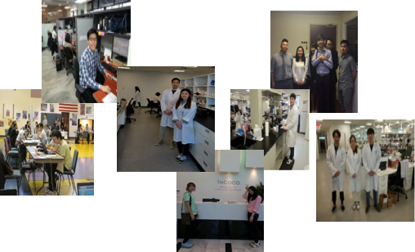



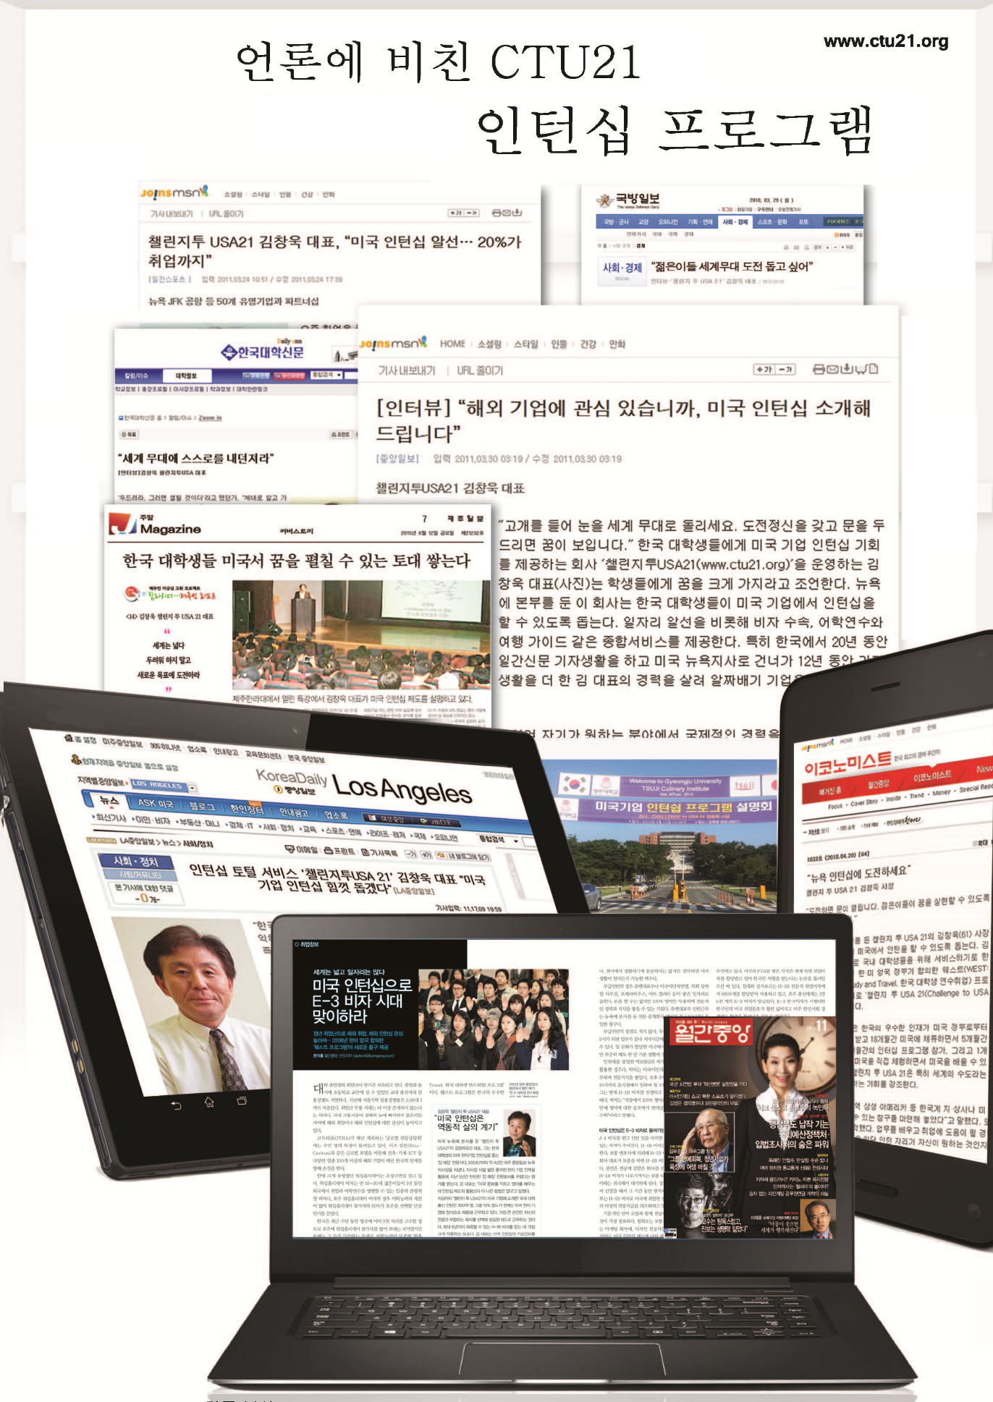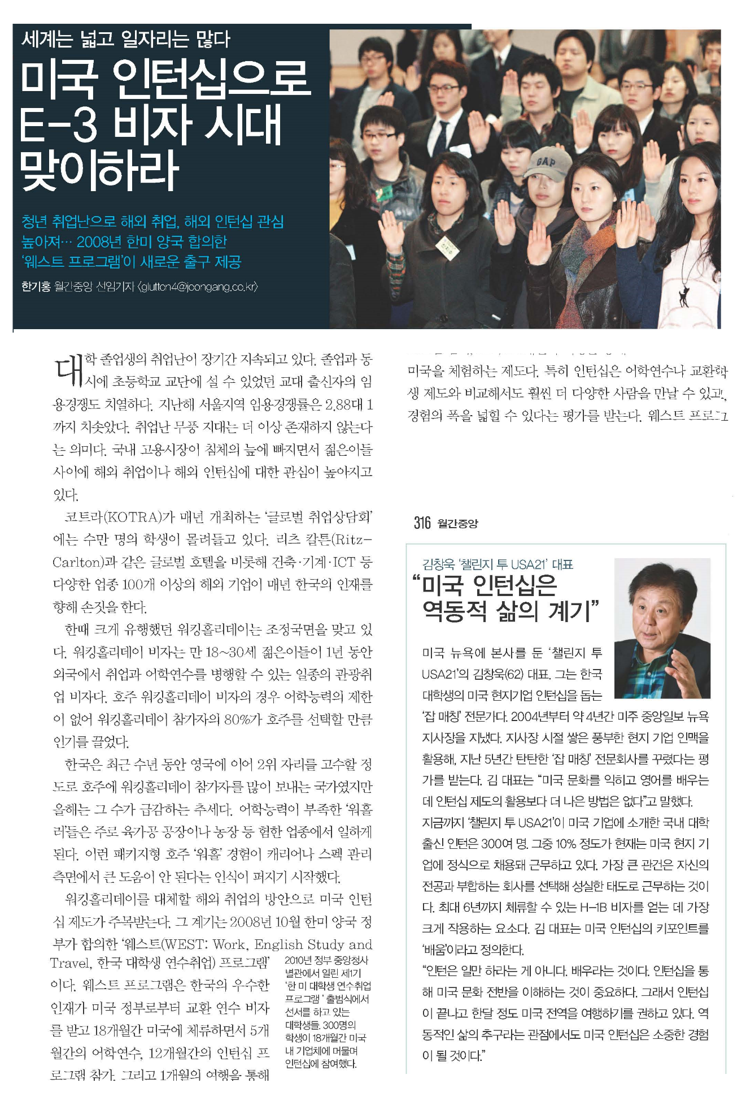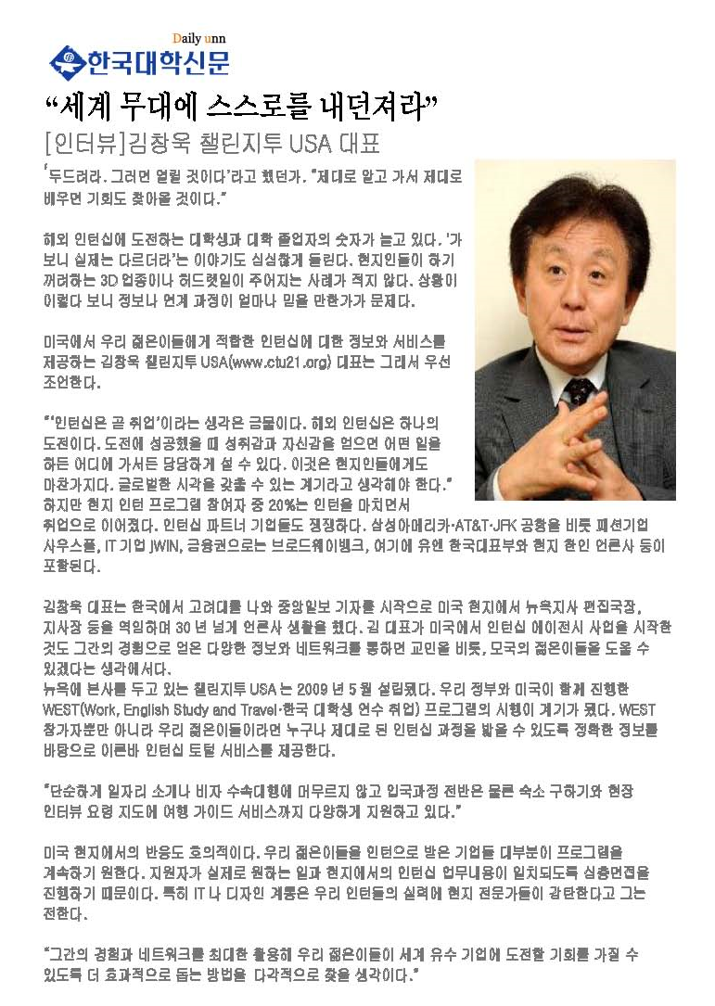
Contact Us
NY본사 | 16 West 32nd St  NY, NY 10001 | 부사장: Peter Kim  Tel: 1-917-916-7218  E-mail: ctu21kim@gmail.com  카카오톡 : kcw490601
서울 지사 | 서울시 중구 서소문로89  순화 빌딩 702호 | 프로그램 디렉터: 윤한로  Tel: 010-2263-7268  E mail: ctu21kim@gmail.com
WWW.CTU21.ORG
E-mail: ctu21kim@gmail.com
Tel: +1-917-916-7218

